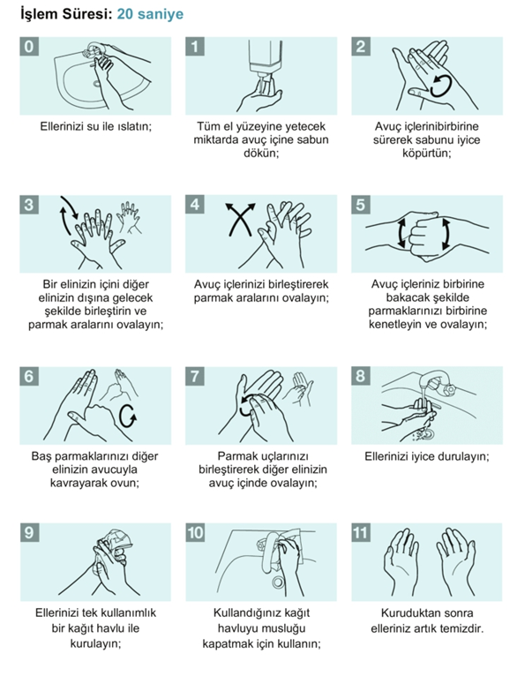
Soner ÇEKİ
Okul Müdürü

